Pressemitteilung
UR32-Serie: Industrielle Router mit WLAN, PoE und GPS

Low Cost M2M Anwendungen

Ob Versorgungsinfrastruktur, Smart Grid, Industrieautomation, E-Mobilität oder Maschinen- und Anlagebau – Kommunikation ist der Schlüssel zur Steigerung der Effektivität und führt darüber hinaus zu einer erhöhten Verfügbarkeit von Gewerken, Maschinen und Anlagen. Mit den LTE Routern der UR32-Serie gelingt der Einstieg in vielfältige M2M und IIoT Anwendungen zu überschaubaren Kosten. Dabei werden alle industriellen Anforderungen erfüllt.
Ausgestattet mit zwei schnellen Ethernet-Ports, RS-232 oder RS-232/485 Schnittstelle und on board DI/DO können die LTE Router der UR32-Serie mit verschiedenen Feldgeräten verbunden werden. Der Funktionsumfang reicht von simpler, transparenter Datenübertragung bis hin zur Überwachung von Ist- und Sollwerten angeschlossener Geräte. So realisiert man beispielhaft Remote-Monitoring oder Störmeldeapplikationen ohne zusätzliche Steuerung.
Falls keine permanente Verbindung gewünscht wird oder diese nicht möglich ist, gewährleisten Remotemanagement-Funktionen einen Verbindungsaufbau im Bedarfsfall (z.B. über VPN). Realisiert wird dies über das integrierte LTE CAT4-Modem mit Dual-SIM-Backup für eine zuverlässige Mobilfunkkommunikation.
Mit dem kompakten und robusten Gehäuse, dem erweiterten Betriebstemperaturbereich von -40°C bis +70°C und Optionen wie WiFi, PoE oder GPS eignen sich die LTE Router perfekt für M2M Anwendungen in rauer Umgebung.
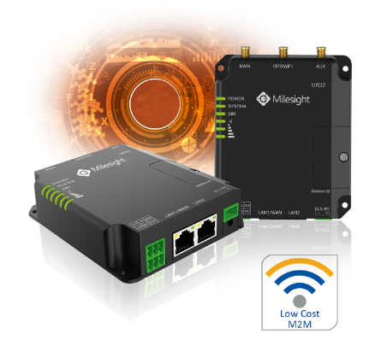
Wörter: 184
Zeichen: 1463 (mit Leerzeichen)
Bild: Spectra_UR32_LTE-Router.jpg

Ansprechpartner PR:
Jacqueline Nedialkov
Tel.: +49 (0) 7121 1432-132
E-Mail: jn@spectra.de

Ansprechpartner Vertrieb:
Alexander Einzinger
Tel.: +43 (0) 72 40-201 90
E-Mail: info@spectra-austria.at

